**5 fatores que tornam os bairros caminháveis**

Escrito por Constanza Martínez Gaete | Traduzido por Romullo Baratto

18 de Dezembro de 2016

[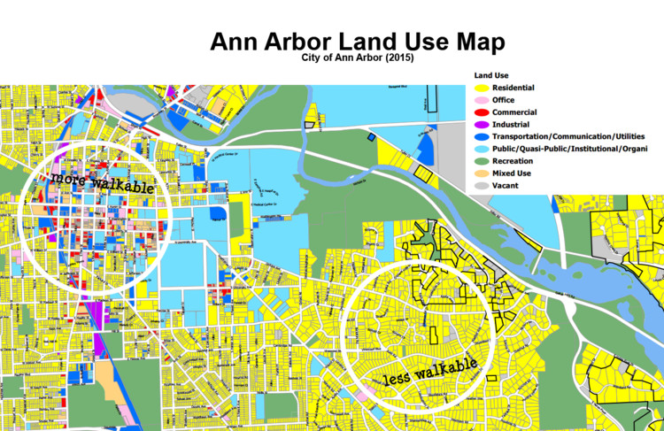](https://www.archdaily.com.br/br/801403/5-fatores-que-tornam-os-bairros-caminhaveis/583385d2e58ecea948000025-5-fatores-que-tornam-os-bairros-caminhaveis-foto)

A experiência de caminhar por um bairro pode ser muito mais agradável se o espaço público apresentar algumas características. Algumas têm relação com os principais pontos de interesse, outras com as dimensões das calçadas e ruas, ou ainda, com os serviços e comércios disponíveis.

Com o objetivo de identificá-las e, assim, promover sua aplicação em diferentes cidades (sem esquecer do contexto específico de cada caso), a arquiteta e planejadora [Liz Treutel](https://twitter.com/liz_callin?utm_medium=website&utm_source=archdaily.com.br), identificou cinco fatores presentes nos bairros caminháveis. Veja-os a seguir.

**1. Densidade**

A relação entre quantidade de pessoas e os lugares de interesse podem ser um reflexo do quão caminhável é um bairro. Isso é explicado em parte porque haverá circulação de pessoas em direção a estes lugares, que podem ser comércios, escolas, parques, serviços etc.

Neste sentido, Liz considera que um bairro é mais agradável quando há mais pessoas por quilômetro quadrado. No entanto, também explica que isso não significa necessariamente que um bairro só será atrativo se alcançar níveis de densidade altíssimos.

**2. Uso do solo misto**

Se em um bairro há casas, escolas e comércios, isso estabelece uma maior variedade de destinos aos quais se pode chegar caminhando. Para a arquiteta, "as melhores misturas de uso do solo não têm apenas uma grande quantidade de opções, mas opções alternadas."

Liz usa como exemplo uma situação muito comum. Quando você vai a pé a uma reunião e quer tomar um café no caminho, isso é possível em um bairro cujo uso do solo é alternado entre habitações, comércio e serviços.

**3. Tecido urbano quadriculado**

As ruas que formam ângulos retos são mais fácies de percorres por dois motivos. Primeiro, oferecem rotas mais diretas e, segundo, mais opções de caminhos. Por sua vez, estes caminhos podem ser alternados sem, com isso, aumentar a distância até seu destino.

**4. Edifícios orientados para as pessoas**

A localização de um edifício pode favorecer ou afetar a caminhabilidade de um bairro, segundo a arquiteta. Em cidades mais caminháveis, os edifícios se caracterizam por estarem próximos à calçada e apresentarem várias aberturas que conectam visualmente o interior ao exterior.

**5. Quadras pequenas e ruas estreitas**

A largura das ruas é um fator muito vinculado ao tamanho e distribuição dos edifícios. Assim, um aspecto que contribui para que um bairro seja mais caminhável é a combinação de ruas estreitas e quadras pequenas, que oferece uma escala mais adequada ao pedestre.

Por sua vez, ruas largas estimulam o trânsito em alta velocidade, aumentando o risco à segurança nos pontos de cruzamento.